Des fils et des prises ; RS 232, NMEA 0183

Table des matières
Introduction 2
Les équipements 3
Branchements et connecteurs 4
Prise / connecteur 4
Liaison / câble 4
Adaptateurs 5
Signaux électriques et RS 232 7
On arrête de se prendre la tête, jouons un peu... 9
Définition du bac à sable. 9
Contrôle des ports série 9
Les jouets 11
Le jeu 11
Dialogue et NMEA 0183 13
Phrases 13
Circulation de l'information 14
2 équipements ; 1 émetteur 1 récepteur. 14
1 émetteur, plusieurs récepteurs 15
Plusieurs émetteurs, multiplexeur 15

Introduction

Combien de fils de discussion sur le forum pour des questions autour d'une liaison série d'équipements NMEA 0183 récalcitrante ?

Et si on regardait d'un peu plus près, avec notre regard de candide ?

Supposons que l'on souhaite raccorder 2 équipements (et seulement 2 en NMEA 0183), dotés chacun de connecteurs sur lesquels nous trouvons des signaux électrique conformes à la norme RS 232, et que ces équipements soient capables de comprendre ce qu'ils échangent grâce à leur compatibilité NMEA 0183.

Ouf ; ça fait beaucoup en une seul phrase...

Les illustrations du documents proviennent de recopie d'écran, de Wikipedia, de … je ne sais plus où je les ai trouvé, ou bien alors je cite l'origine.

Les équipements

2 équipements : par exemple, un GPS et un ordinateur avec OpenCPN.

Si vous lisez ce document, je ne vais pas vous expliquer ce qu'est un ordinateur, ni OpenCPN.;-)
Sérieux ? Bon, alors regardez :
- https://opencpn.org/
- http://opencpn.shoreline.fr/
- http://hisse-et-oh.com/forums

Quant au GPS, intéressons-nous à ses caractéristiques de communication avec le monde extérieur.

Le plus simple, c'est le GPS avec convertisseur vers USB intégré.
Ils assurent un service minimum, sans histoire.
Ils ne font qu'une seule tâche ; émettre de l'information de positionnement, sous forme de phrases NMEA, ce que nous verrons plus loin.
C'est tellement simple à connecter, que nous ne pouvons pas les utiliser pour illustrer notre propos.

D'autres modèles, plus sophistiqués, avec de quoi interagir avec l'utilisateur, apportent des fonctionnalités supplémentaires (stockage de waypoints, de traces, gestion de routes pour les pilotes automatiques) qui sortent du cadre du sujet.
Ils ont généralement des fils qui sortent de leur boîtier, La documentation de l'équipement est incontournable, et vous indiquera quels fils utiliser.
C'est ce type d'équipements que nous allons utiliser, compatibles RS 232.

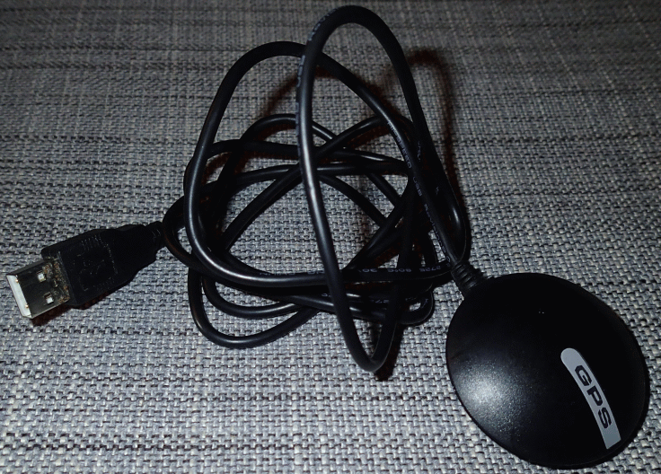

Branchements et connecteurs

Prise / connecteur

Le type de connecteur le plus courant est le « DB 9 ».

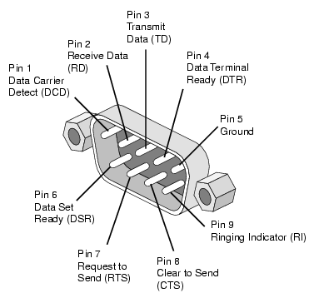
http://www.db9-pinout.com/

On notera bien, sur cette prise, 3 broches remarquables :
Broche 5 : la masse, point de référence électrique.
Broche 3 : les données émises par l'équipement (TX).
Broche 2 : les données reçues par l'équipement (RX).

Liaison / câble

Pour que des équipements communiquent, il faut que l'information qui est émise par l'un (le GPS par exemple) soit reçu par l'autre (l'ordinateur par exemple). L'information va être émise par la broche TX du GPS et reçu par l'ordinateur sur sa broche RX. Bien sûr, les broches de masse, les broches 5 sont reliées entre elles.
Ce schéma de câblage est connu sous le nom de « null modem » ou « câble croisé ».

Câble null modem : broche 5 vers broche 5, broche 3 vers broche 2, broche 2 vers broche 3

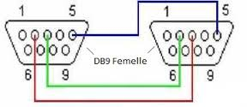
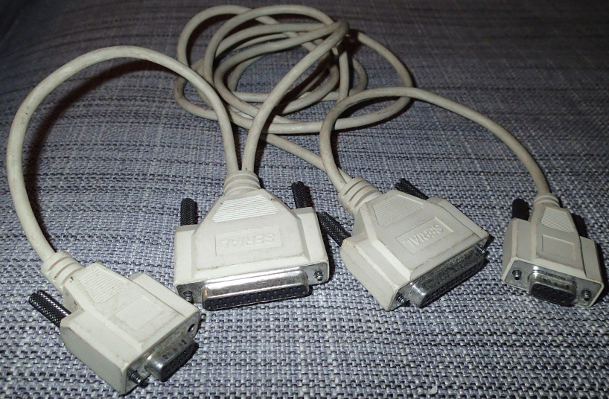

Adaptateurs

Il y a de fortes chances que votre ordinateur ne soit pas équipé de cette prise DB9. Nous aurons donc recours à un adaptateur USB - série RS 232.
Il existe de multiples problèmes.

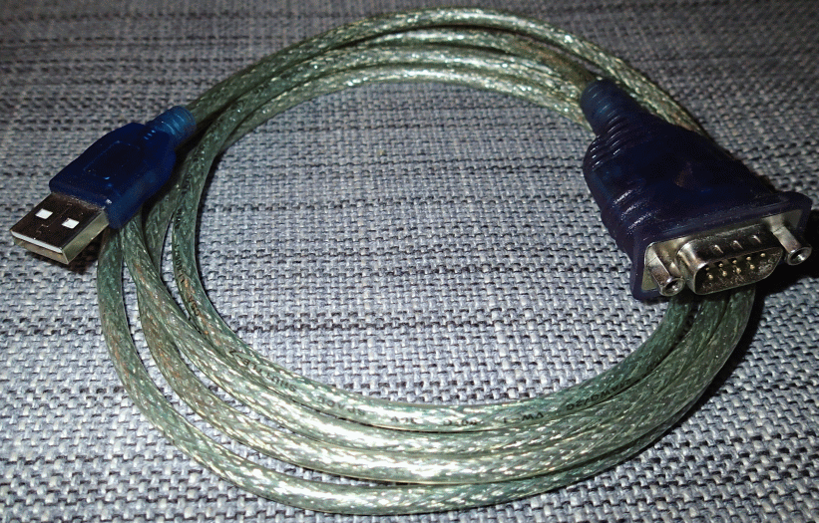
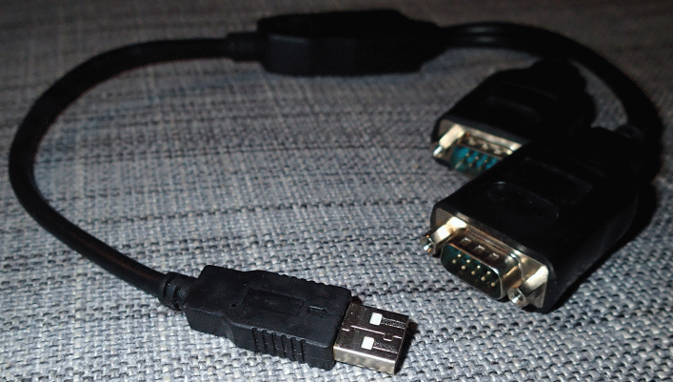

Signaux électriques et RS 232

C'est là que l'on diverge un peu de ce que l'on est coutumier.
Par coutumier, j'entends que nous avons l'habitude que nous comprenons les circuits électrique par tout ou rien, comme un circuit avec une pile, un interupteur, une ampoule, des fils. Ou bien le circuit est alimenté, ou bien il ne l'ai pas, « ON - OFF ».
Là, c'est un peu différent.
Il y a bien un fil / une broche de référence, ici la numéro 5, MAIS, sur le fil du signal (TX ou RX), nous n'aurons pas ou une tension qui signifierait un état 1 ou pas de tension qui signifierait 0.
Les états 1 et 0 sont indiqués par des tensions, entre 3 et 15 Volts, négatives ou positives.

Dans le cas qui nous intéresse, NMEA 0183, la norme spécifie que la liaison est caractérisée par 4800 bps, 8 bits (7 utilisées), 1 bit de stop.
Comme le signal a 2 états pour 1 et 0, nous sommes dans la cas simple, où les bauds et les bits par seconde signifient grosso modo la même chose.
Au maximum, nous aurons donc 4800 / (8 + 1 + « un peu de marge ») 480 caractères transmis par seconde.

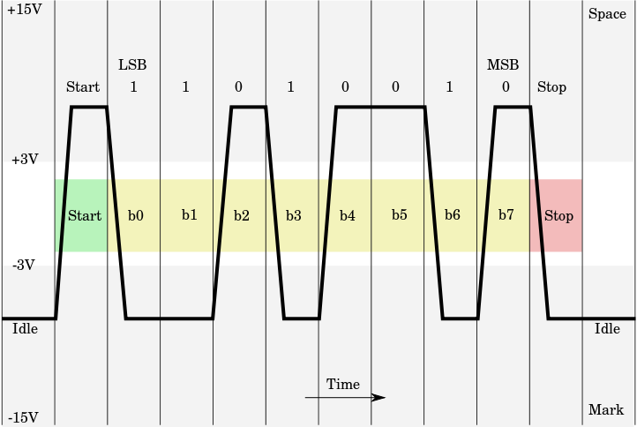
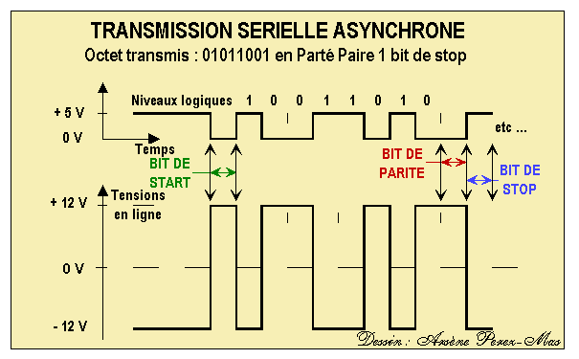
Mon GPS (Garmin 152) envoie des salves de 9 phrases, qui contiennent ~420 caractères.
Si j'enregistre le flux d'information de mon GPS, j'obtiens 133 salves (~1200 phrases) entre 17:58:08 et 18:02:38 (270 secondes), ce qui revient à 4 phrases à la seconde.
Cela implique que pour rafraîchir une position 10 fois par seconde, il faut ou avoir une liaison hors norme (> 4800 bps) ce qui implique que le récepteur lui aussi soit hors norme, ou bien de ne pas retourner toutes les phrases.
Bien entendu, si d'autres informations s'ajoutaient, en provenance par exemple d'autres instruments, le débit utile serait réduit.

$GPGSV,3,1,11,04,06,230,00,07,15,321,00,08,27,284,00,10,32,144,00*79
$GPGLL,4714.3414,N,00131.5679,W,155808,A,A*5E
$GPBOD,,T,,M,,*47
$GPVTG,111.5,T,114.0,M,0.0,N,0.0,K*4E
$GPRTE,1,1,c,*37
$GPRMC,155810,A,4714.3412,N,00131.5677,W,0.0,111.5,260616,2.5,W,A*17
$GPRMB,A,,,,,,,,,,,,V,A*1C
$GPGGA,155810,4714.3412,N,00131.5677,W,1,11,4.9,44.7,M,48.5,M,,*69
$GPGSA,A,3,04,07,08,10,16,18,20,21,26,27,39,,6.9,4.9,5.0*3B

https://fr.wikipedia.org/wiki/RS-232

https://fr.wikipedia.org/wiki/Baud_(mesure)

https://fr.wikipedia.org/wiki/D%C3%A9bit_binaire

On arrête de se prendre la tête, jouons un peu...

Définition du bac à sable.

Oublions un peu ces notions de débit, bauds, bits par seconde. Retenons que les équipements sont paramétrés à 4800 bps, 8 bits, 1 stop, sans protocole, que l'on doit relier ensemble les broches de masse, les broches TX d'un équipement doivent envoyer leurs signaux sur les broches RX de l'autre équipement.

On va prendre 2 équipements série, et on va leur faire transmettre des caractères de l'un à l'autre.
Pour réaliser cela, on va utiliser un ordinateur avec 2 prises, ou bien 2 ordinateurs avec 1 prise, et un câble « null modem » entre eux.
Nous utiliserons un outil de base quand on joue avec les communications série, un terminal.

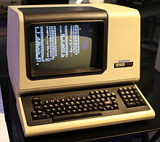
Il s'agit aujourd'hui d'un logiciel installé sur l'ordinateur, qui affiche les caractères reçus sur la broche RX à l'écran et envoie ce que vous tapez au clavier sur la broche TX.

Windows (7 et antérieurs) est livré de base avec « terminal.exe ».
Vous pouvez en utiliser d'autres, ce n'est pas ce qui manque !
Personnellement, j'utilise https://sites.google.com/site/terminalbpp/

Contrôle des ports série

Assurez-vous de bien avoir le ou les ports série sur votre machine. Pour faire cela, lancez, par le panneau de configuration → Système et sécurité → Système suivi de Gestionnaire de périphériques. Ou bien devmgmt.msc plus simplement, et vous obtenez :

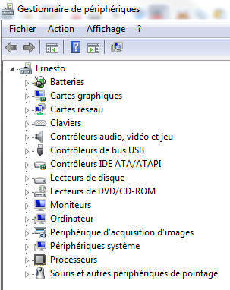
Pas nécessaire d'aller chercher des lunettes, il n'y a pas de ports série.
Je vais donc brancher un adaptateur avec 1 port.
Soyons clair, vous avez déjà installer votre adaptateur par le passé, avec toutes les histoires de pilote qui vont avec. Cela est en dehors du cadre de ce document.
Le voilà, désormais connu comme port COM10. Le nom du port peut varier, notamment si vous changez de prise USB.

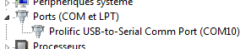
Soyons fou, je branche un adaptateur doté de 2 ports série. Roulement de tambour...

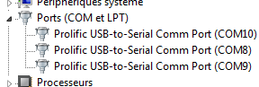
Totalement fou, un GPS USB.

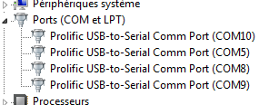
C'est la fête, tout fonctionne.

Les jouets

Je lance 2 terminaux.
Un sur un port COM pour émettre, l'autre sur l'autre port COM pour recevoir.

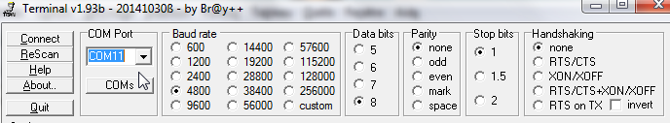
Ici, je choisit le port COM11, 4800, 8 bits, sans parité, 1 stop, pas de protocole.
Puis, je clique sur le bouton Connect.

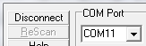
Dans l'autre terminal, faire la même chose avec le port COM12.

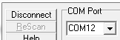

Le jeu

Je tapote avec mes petits doigts du texte dans la zone de saisie (blanche) et, lors de l'envoi par la touche entrée, le texte apparaît dessous, dans la zone de contrôle (gris sombre).

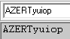
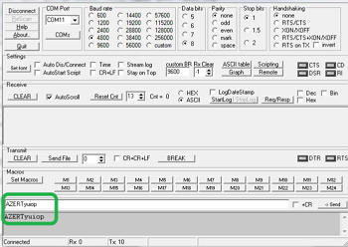

Instantanément, le texte saisi apparaît dans l'autre terminal, dans la zone gris clair « Receive ».

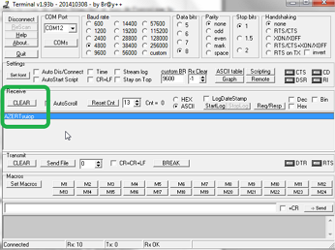
Bien sûr, la communication est symétrique, le terminal qui vient de recevoir peut à son tour envoyer des caractères à l'autre terminal. Quelques caractères au hasard :

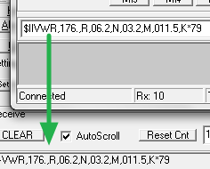
Et voilà, une communication série réussie.
:-)

Dialogue et NMEA 0183

Précédemment, avec notre petit jeu, nous avons vu qu'une liaison série transmet des caractères d'un équipement à un autre.
Pour que les équipements puissent se comprendre, il faut qu'ils soient physiquement compatibles, correctement configurés. De plus, il faut qu'ils parlent un langage commun, qu'ils se comprennent tout les 2 sans ambiguïté. Le langage, ce sont des caractères assemblés en phrases, suivant des règles. C'est l'intérêt d'une norme, ici la norme NMEA 0183, de définir des règles..

Phrases

La norme dit, en dehors des paramètres physiques vus plus haut, que les caractères échangés doivent répondre à un certain formalisme.
Les caractères doivent être organisés pour avoir du sens, il vont être organisé en phrases. Une phrase est définie par son caractère de début, « $ », suivi d'un mot de 5 caractères, suivi d'une ou plusieurs valeurs, séparées par des virgules « , ». La phrase se termine par le caractère « * », auquel s'ajoute une valeur numérique hexadécimale (2 caractères parmi les chiffres de 0 à 9, et les 6 lettres A, B, C, D, E et F), valeur résultant d'un calcul sur les caractères de la phrase, afin de contrôler que la phrase est valide.
On comprend de cela que certains caractères ne puissent être utilisés dans les valeurs ; dollar, virgule et étoile.

$IIMWV,176,R,06.2,N,A*17
$IIVWR,176.,R,06.2,N,03.2,M,011.5,K*79
$IIMWD,,,113.,M,06.2,N,03.2,M*08
$IIMTA,23.4,C*00
$IIMTW,16.8,C*1C
$IIVWT,176.,R,06.2,N,03.2,M,011.5,K*7F
$IIHDG,297.,,,,*75
$IIHDM,297.,M*1E
$IIGLL,4729.799,N,00222.957,W,132850,A,A*49
$IIZDA,132850,31,10,2016,,*54
$IIVTG,236.,T,,M,00.0,N,00.0,K,A*2D

$GPGSV,3,2,12,16,77,219,00,18,42,095,00,20,14,040,00,21,41,057,00*72
$GPGLL,4714.3529,N,00131.5724,W,160234,A,A*5B
$GPBOD,,T,,M,,*47

Les 2 premiers caractères du mot indiquent la provenance de la phrase, II pour les instruments, GP pour les GPS. La norme prévoit aussi qu'un fabriquant d'équipement puisse avoir un peu de liberté. Les phrases qui commencent par $P leur sont réservées, jusqu'à l'étoile + checksum finaux.
- $PNKEP pour notre équipementier Breton NKE
- $PSMDLDR, $PSMDOP, $PSMDRESET, etc pour ShipModul (remarquez que les mots peuvent dépasser 5 caractères.
- Et bien d'autres...

On voit au dessus qu'une phrase GPS ($GPGLL) peut être transportée également comme une phrase instrument ($IIGLL). La signification des différentes parties reste identique.

$GPGLL,4714.3529,N,00131.5724,W,160234,A,A*5B
$IIGLL,4729.799,N,00222.957,W,132850,A,A*49

$GPGLL | ,4714.3529 | ,N | ,00131.5724 | ,W | ,160234 | ,A | ,A | *5B
$IIGLL | ,4729.79 | ,N | ,00222.957 | ,W | ,132850 | ,A | ,A | *49

Élément  de la phrase | Signification
$ | Début de phrase
GLL | Phrase « latitude et longitude »
,47..... | Latitude
,N | Latitude Nord ou Sud
,00.... | Longitude
,W | Longitude West ou Est
,1... | Heure de la position
,A | Information active
,A | Autonome Non valide (≥ NMEA 2.3)
*.. | * de fin de phrase, suivi du checksum

http://www.catb.org/gpsd/NMEA.txt

https://fr.wikipedia.org/wiki/NMEA_0183

Circulation de l'information

Faire circuler de l'information n'est pas assimilable à faire circuler de l'électricité comme on le ferait avec des multiprises.
La notion de temps intervient également. Il n'est pas possible de mélanger les signaux, ils perdraient toute signification.

2 équipements ; 1 émetteur 1 récepteur.

La norme RS 232 définie une liaison entre 2 équipements. Seulement 2.:-(

Un cas simple, un GPS vers un ordinateur, ou une radio DSN.
Nous sommes exactement dans le même cadre qu'auparavant.
Les difficultés peuvent provenir d'un manque d'information (voir d'erreur des documentations) des équipements, de prises propriétaires ou inadaptées. Des manipulations / tests avec un terminal peuvent aider à diagnostiquer.

Pour vous aider dans le diagnostic, vous pouvez récupérer le flux d'informations sur la broche RX sur le récepteur, et envoyer ce flux sur la broche RX de l'ordinateur, avec un terminal à l'écoute.
Cela introduit un schéma comme nous allons le voir plus loin.

1 émetteur, plusieurs récepteurs

Un récepteur étant, au sens électrique du terme, passif, il est possible, avec modération, d'envoyer le flux d'information d'un équipement (GPS par exemple) sur plusieurs équipements, dont un seul, sera habiliter à répondre à l'émetteur, les autres écouteurs ne pouvant s'y connecter.

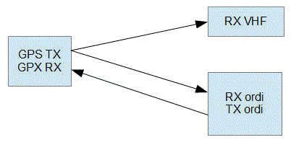
Le branchement est représenté ici en sortie de l'équipement émetteur, sur la broche TX, il pourrait tout aussi bien être connecté sur l'entrée du récepteur, sur la broche RX.
Il est possible par ce subterfuge d'utiliser l'ordinateur pour examiner le dialogue entre les équipements.
On peut ajouter une interface RS 232 supplémentaire à l'ordinateur et, par elle, disposer d'une entrée supplémentaire qui écouterait l'autre fil de la liaison.

Plusieurs émetteurs, multiplexeur

Là, il va falloir utiliser un équipement supplémentaire, un multiplexeur, image en provenance de chez ShipModul .

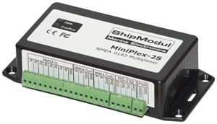
Cet équipement va donc recevoir les phrases NMEA de plusieurs équipements et, respectant leur intégrité, les concentrer sur une (ou plusieurs) sortie(s). Pour éviter un engorgement, la vitesse de transmission de données de la sortie doit être bien plus rapide que les entrées, idéalement la somme des vitesses des entrées.
Pour 4 entrées à 4800 bps, la sortie devrait être à 19200 bps.
Le revers de la médaille, est qu'un multiplexeur introduit une latence, il retarde le moment où la phrase sera reçue par l'équipement destinataire. En effet, il convient avant que le multiplexeur ne commence à émettre, que la phrase soit intégralement reçue.
Les multiplexeurs sont souvent dotés de fonctionnalités supplémentaires, typiquement de filtrage des phrases NMEA. Elles peuvent, suivant le mot qui permet de les identifier, être supprimés d'un flux, toutes ou suivant une proportion définie (1 sur N). Ou bien encore, si plusieurs sorties, les aiguiller vers l'une ou l'autre sortie.
Certains, plus sophistiqués encore, vont pouvoir modifier les phrases suivant des règles que vous aurez défini, par exemple, ne transmettre les phrases GPS que si la position est valide, transformer la vitesse GPS en vitesse surface, fabriquer le cap vrai à partir du cap magnétique, etc.

Le schéma ci-dessous provient d'un article de Yoruk ; « Tutoriel OpenCPN/Android »

